輔仁大學公共事務室九十五年十一月行政會議報告
壹、公關媒體組業務
一、公關業務
1、籌劃12月15日假國父紀念館頒授星雲大師名譽法學博士學位典禮暨第二次「大師對談」相關事宜
2、十月份外賓參訪計:
時 間 | 案 由 | 參訪人數 | 親善大使服務人數 | 備註
95.10.04（三） | 奧地利文克蘭博士 | 1人 | 1人
95.10.04（三） | Dr.Rocha (International Council of University of Saint Thomas Aquinas) | 1人
95.10.12（四） | 上海市教育學會 | 11人
95.10.16（一） | Principal O’Neill-Karch  (University of Toronto) | 3人 | 1人
95.10.19（四） | 玻利維亞國立UMSA大學奧坎玻校長 | 1人 | 1人
95.10.20（五） | Texas A＆M International University 簽約姊妹校 | 3人 | 1人
95.10.23(一) | 西班牙UCLM卡斯提亞曼查大學 | 2人 | 1人
二、新聞媒體業務
一、10月1日至10月31日對外發布之活動訊息
發布日期 | 活動名稱
10月3日 | 採訪通知-輔大English Corner及 Toastmasters FJU 聯合開幕
10月4日 | 採訪通知-輔大10/5舉行「為國祈福彌撒」
10月16日 | 採訪通知-印度垂死之家服務體驗學習之旅-分享座談會
10月16日 | 採訪通知-馬英九首場英語演講 10月19日在輔仁大學魅力登場
10月17日 | 採訪通知-輔大德語系德國傳統啤酒節 活動10/18創意登場
10月20日 | 採訪通知-輔大舉行「北京輔仁大學校友會」王光美會長追思會
10月23日 | 採訪通知-輔仁大學迎新舞會「冒險奇航」10月25日晚上酷炫引爆
10月27日 | 採訪通知-輔大醫學院舉辦「發展障礙兒童輔具應用」研討會
10月31日 | 採訪通知-輔大主辦「第三屆海峽兩岸外語教學研討會」
二、10月1日至10月31日對外發布之新聞稿
發布日期 |  | 新聞稿名稱
10月3日 |  | 新聞稿-輔仁大學10月9日調整放假一日
10月4日 |  | 新聞稿-輔大English Corner及 Toastmasters FJU營造校園英語學習環境
10月5日 |  | 新聞稿-輔大舉行「為國祈福彌撒」 祈求天主護佑國家人民
10月17日 | 新聞稿-輔大老師心懷大愛當志工 印度垂死之家服務貧苦病患
10月19日 | 新聞稿-輔大學生與馬英九英語過招 小馬哥旋風橫掃輔大
10月24日 | 新聞稿-輔大舉行「北京輔仁大學校友會」會長王光美追思會
10月25日 | 新聞稿-輔大迎新舞會酷炫引爆.兩千同學high到最高點
10月27日 | 新聞稿-輔大舉辦「發展障礙兒童輔具應用」研討會 免費指導改造製作玩具
三、新聞統計數量
見報次數
年度 | 全國94 | 全國95 | 地方94 | 地方95
總計 | 26 | 55 | 8 | 57
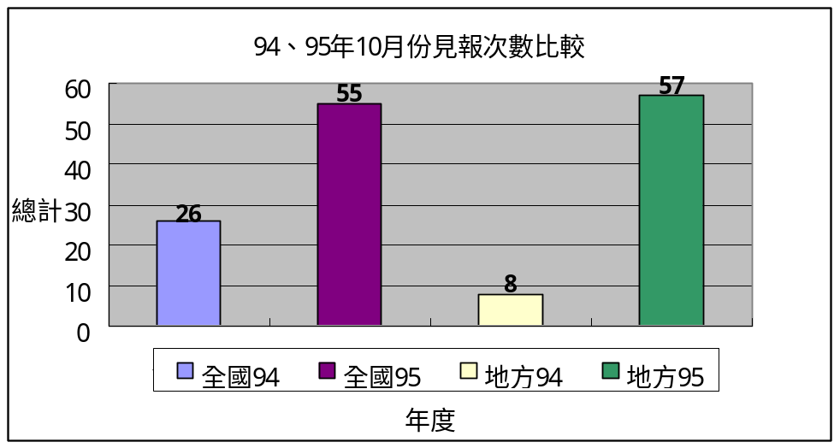

發布來源
年度 | 公共事務室94 | 公共事務室95 | 自行發布94 | 自行發布95
總計 | 12 | 25 | 22 | 87

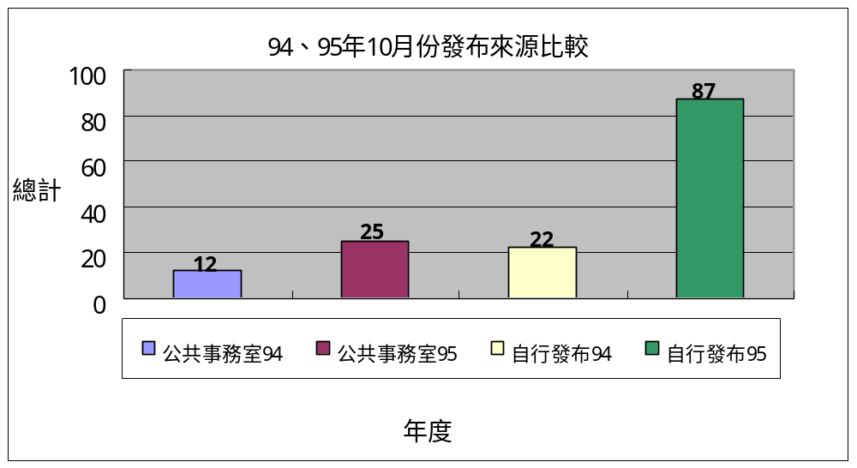
資料來源：聯合報、中國時報、民生報、自由時報、中央日報、中華日報、聯合晚報、善導周刊、教友生活周刊、蘋果日報、經濟日報、工商時報、東森新聞報、台灣新生報、青年日報、中央社
四、上報新聞統計分析一覽表（時間：95年10月1日～10月31日）
單位 | 見報次數 |  | 發佈來源 |  | 上報率
 | 全國 | 地方 | 公共事務室 | 自行發佈 | 總計
校本部 | 26 | 29 | 20 | 35 | 55
進修部 | 3 | 1 | 0 | 4 | 4
文學院 | 2 | 3 | 0 | 5 | 5
藝術學院 | 0 | 0 | 0 | 0 | 0
醫學院 | 3 | 6 | 0 | 9 | 9
外語學院 | 0 | 0 | 0 | 0 | 0
理工學院 | 3 | 4 | 2 | 5 | 7
民生學院 | 4 | 4 | 0 | 8 | 8
神學院 | 3 | 0 | 3 | 0 | 3
法律學院 | 0 | 0 | 0 | 0 | 0
社會科學學院 | 0 | 3 | 0 | 3 | 3
管理學院 | 11 | 7 | 0 | 18 | 18
總計 | 55 | 57 | 25 | 87 | 112
五、輔大紀事報
第十三期輔大紀事報內容規劃及執行，將於十一月中出刊。
六、輔大新聞網
名 稱 | 篇 數 | 名 稱 | 篇 數 | 名 稱 | 篇 數
行政廣場 | 19篇 | 生活天地 | 8篇 | 攝影照片 | 57張
院系頻道 | 21篇 | 校園印象 | 3篇 | 活動看板 | 14篇
學生事務 | 10篇 | 校友動態 | 3篇
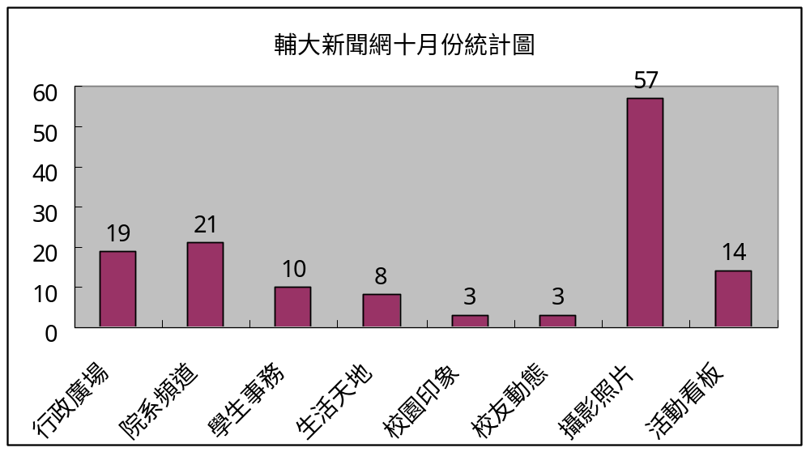
七、其他
1.明星隨身諜已於10月9日(東風衛視台)播出，且已索取DVD存檔。
2.10月16日至台中探訪罹患血癌校友劉婉媚，並進行採訪報導。
3.校外電子媒體活動：協助大愛電視台採訪長腿叔叔受獎人陳群豐及劉羅柳氏獎學金得獎人楊梅君，分別於10/25(三)及10/27(五)大愛新聞台(七點新聞)播出。
4.10月26日美國校友王張令瑜返校拜訪師長，並對其進行採訪報導，已於新聞
網上刊出相關訊息。
貳、校友募款組業務
(一)、校友聯繫業務
一、加強與校系友會聯繫及校友業務之推廣：
日 期 |  |  | 事 件 內 容
95 | 10 | 4 | 校長訪馬來西亞校友會感謝函完成並寄出
95 | 10 | 13 | 北京輔仁大學校友會會長王光美過世
95 | 10 | 14 | 95學年度校友返校日活動發文至各系所
95 | 10 | 16 | 代表學校與馬來西亞校友會會長張和風探視罹患血癌並作骨隨移植之校友劉婉媚
95 | 10 | 20 | 美國『輔仁大學基金會』第十八期捐款感謝函完成並寄出
95 | 10 | 21 | 統資系第九次系友活動於九斗村農場
95 | 10 | 24 | 於本校野聲樓谷欣廳舉辦北京輔仁大學校友會王光美會長追思會
95 | 10 | 25 | 95學年度校友資料庫系統說明會於野聲樓谷欣廳舉行
95 | 10 | 25 | 金融所95學年度所友薪傳演講
95 | 10 | 26 | 接待美國達福地區校友會會長吳光昱
95 | 10 | 27 | 提供歷屆化學系傑出校友之照片及相關資料給化學系作為該系長期陳列之用
95 | 10 | 28 | 華府地區輔仁大學校友會舉辦年度大會，新舊理事改選及交接(馬州洛城海珍樓餐廳)
95 | 10 | 30 | 提供博館所藝術與宗教特展國內歷屆傑出校友標籤邀請參加開幕式
95 | 10 |  | 安排聯繫95學年度傑出校友返校相關事宜
95 | 10 |  | 整理暑假期間本校訪問團參加馬來西亞、澳門、香港及北京校友會活動照片檔
二、校友資料庫系統維護：
(1)資料庫功能維護：
A. 新增：
1.校友活動增加E-mail欄位。
(2)搜尋各單位需求之校友通訊名冊及標籤：
A.提供校、系所友會名冊：
1.博館所申請傑出校友名冊，寄發展覽邀請。
B.提供系所名冊：
- 大傳研究所索取三個傳播學系(影傳系、廣傳系、新傳系)76學年度到89學年度畢業校友名冊。
2.民國62年物理系畢業學生名冊。
C.本室業務所需名冊：
- 台北縣校友名冊。
- 國內校友會理事長標籤。
D.協尋校友：共計8件，協尋校友12人。
(3)寄發全校校友電子郵件：總計共寄發2次，共寄發38993人次
  - 本校全球校友總會第一期電子報
  - 第三屆海峽兩岸外語教學研討會
(4)公告徵才訊息共1則：
- 行政院勞委會職訓局徵儀電量測助理研究員。
(5)各院所屬各系所修改/新增校友資料筆數統計表：
（時間：95年10月1日～10月31日）
 | 校友資料修改筆數
文學院 | 280
外語學院 | 113
民生學院 | 79
法律學院 | 7
社會科學院 | 15
理工學院 | 31
進修部 | 0
管理學院 | 269
醫學院 | 7
藝術學院 | 3
公共事務室 | 807
合計 | 1611
三、校友服務
代辦校友證件一覽表（時間：95年10月1日～10月31日）
學系班別 | 畢業證書 |  | 成績單 |  | 校友證 |  | 統計
學系班別 | 中文 | 英文 | 中文 | 英文
文學院 | 3 | 2 | 24 | 6 | 17 |  | 52
藝術學院 | 2 | 0 | 13 | 0 | 1 |  | 16
醫學院 | 0 | 1 | 7 | 20 | 1 |  | 29
理工學院 | 1 | 3 | 9 | 31 | 5 |  | 49
民生學院 | 0 | 5 | 7 | 64 | 7 |  | 83
外語學院 | 3 | 1 | 6 | 5 | 10 |  | 25
法律學院 | 2 | 1 | 4 | 21 | 3 |  | 31
社會科學院 | 1 | 1 | 2 | 0 | 3 |  | 7
管理學院 | 2 | 3 | 15 | 30 | 9 |  | 59
進修部 | 1 | 5 | 7 | 38 | 6 |  | 57
總計 | 15 | 22 | 94 | 215 | 62 |  | 408
其他：1.協助廣達電腦公司棒球社商借學校棒壘球場。
2.協助啦啦隊協會商借本校中美堂。
(二)、教育發展資金
一、募款成果報告
95年9月份募款總收入NT$5,371,740元整。
序號 | 帳戶 | 捐款收入 | 手續費
1 | 資郵甲 | 967,300 | 295
2 | 郵乙 | 42,400 | 0
3 | 台新銀行 | 2,802,040 | 3,205
4 | 彰化銀行 | 1,560,000 | 0
 | 總計 | 5,371,740 | 3,500

二、95年9月份捐款前三名為：
（1）財團法人台北市東森文化基金會 $2,000,000 捐研發處。
（2）楊雙喜校友 $1,000,000 捐經濟系。
（3）台新國際商業銀行 $613,000 捐公共事務室及全校。

三、95年9月份各院捐款收入統計表
受款學院 | 金額 | 受款學院 | 金額
全 校 | 405,415 | 民生學院 | 11,000
校 本 部 | 2,546,985 | 法律學院 | 1,900
文 學 院 | 6,000 | 管理學院 | 152,340
藝術學院 | 0 | 社科學院 | 1,613,000
理工學院 | 298,750 | 醫 學 院 | 115,400
外語學院 | 204,750 | 進 修 部 | 16,200
總 計 | 5,371,740

四、95年9月份各院捐款收入統計圖
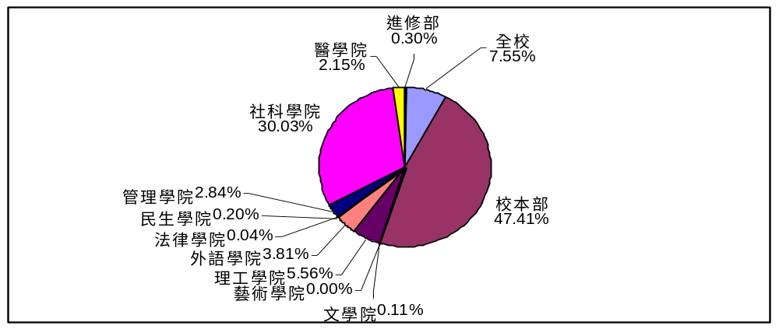
五、95年10月募款業務報告
1.草擬本校校友急難救助金使用管理辦法，提案行政會議討論。
2.發函台新國際商業銀行，申請輔大認同卡95年第2及第3季發卡簽帳回饋金，總計新台幣16,505元。
3.美國「輔仁大學基金會」第18期捐款於10月17日入帳，共計美金131,714元。
4.美國東北區校友王張令瑜於10月26日拜訪母校，會晤駐校董事柏殿宏神父及外語學院院長康士林修士。

